

**«Практическая работа** - [Geometric Lib](https://github.com/smartiqaorg/geometric_lib" \t "_blank)**»**

**Выполнил:**

студент группы 2ИСП11-18

Белякова А.А.

Ищенко Т.С.

**Проверил преподаватель:** Возвахов Д.А.

Москва

2022

1

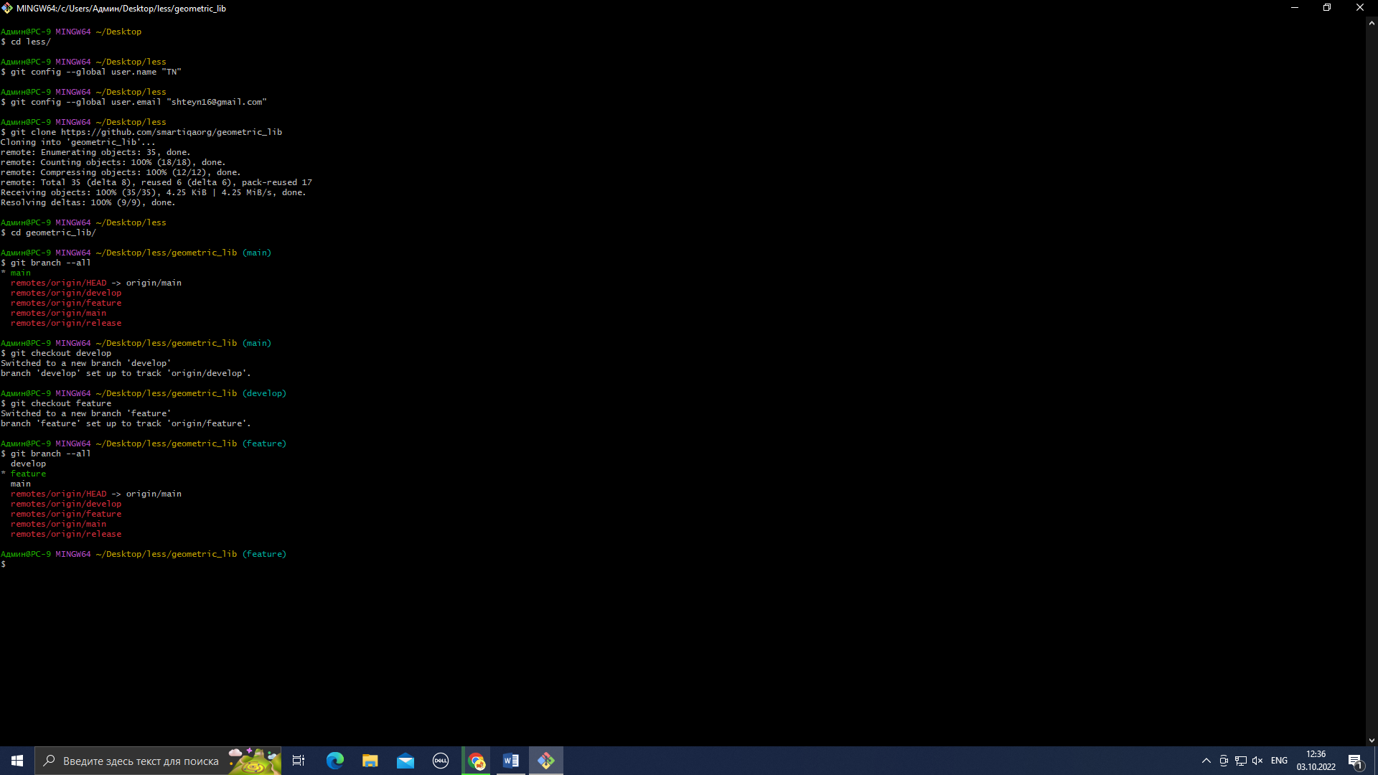

2

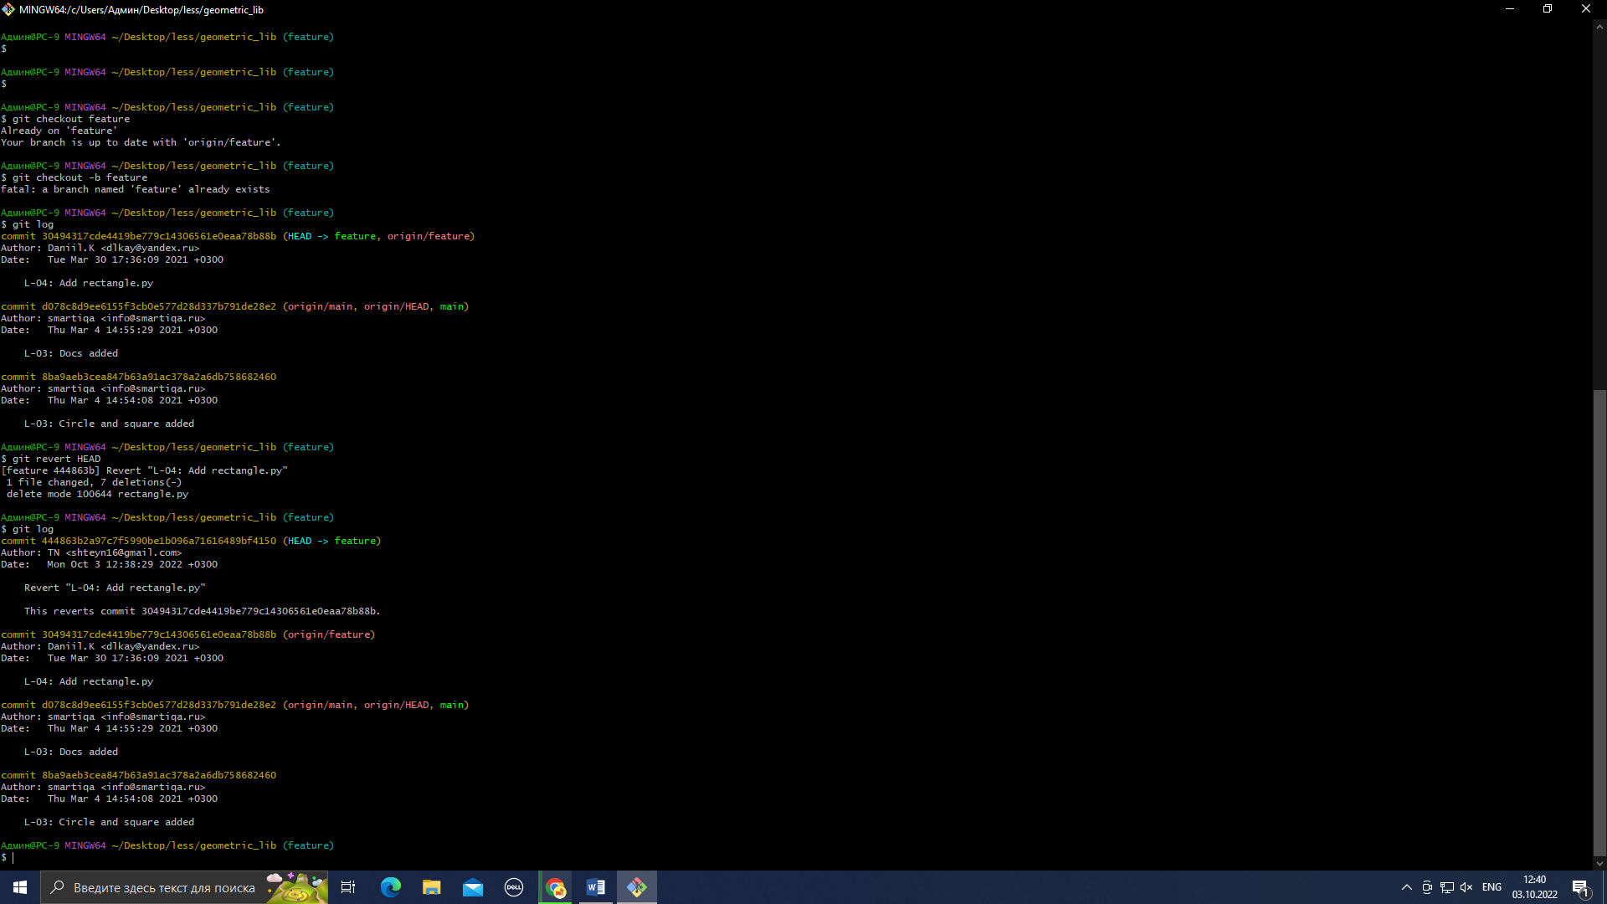

3

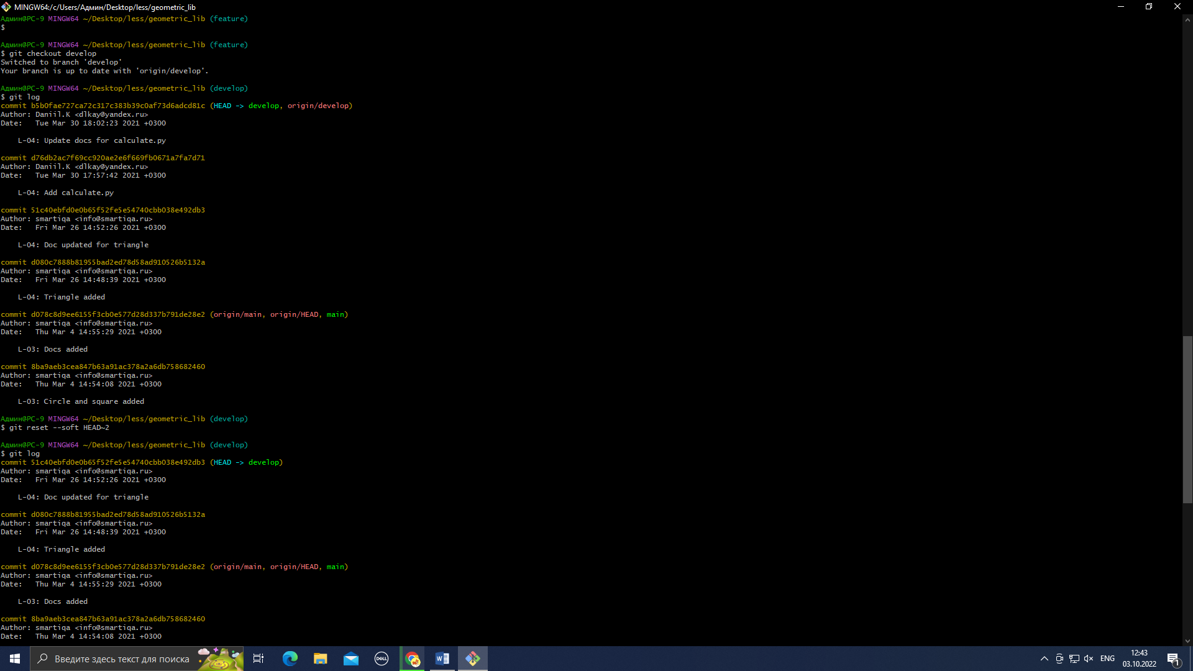

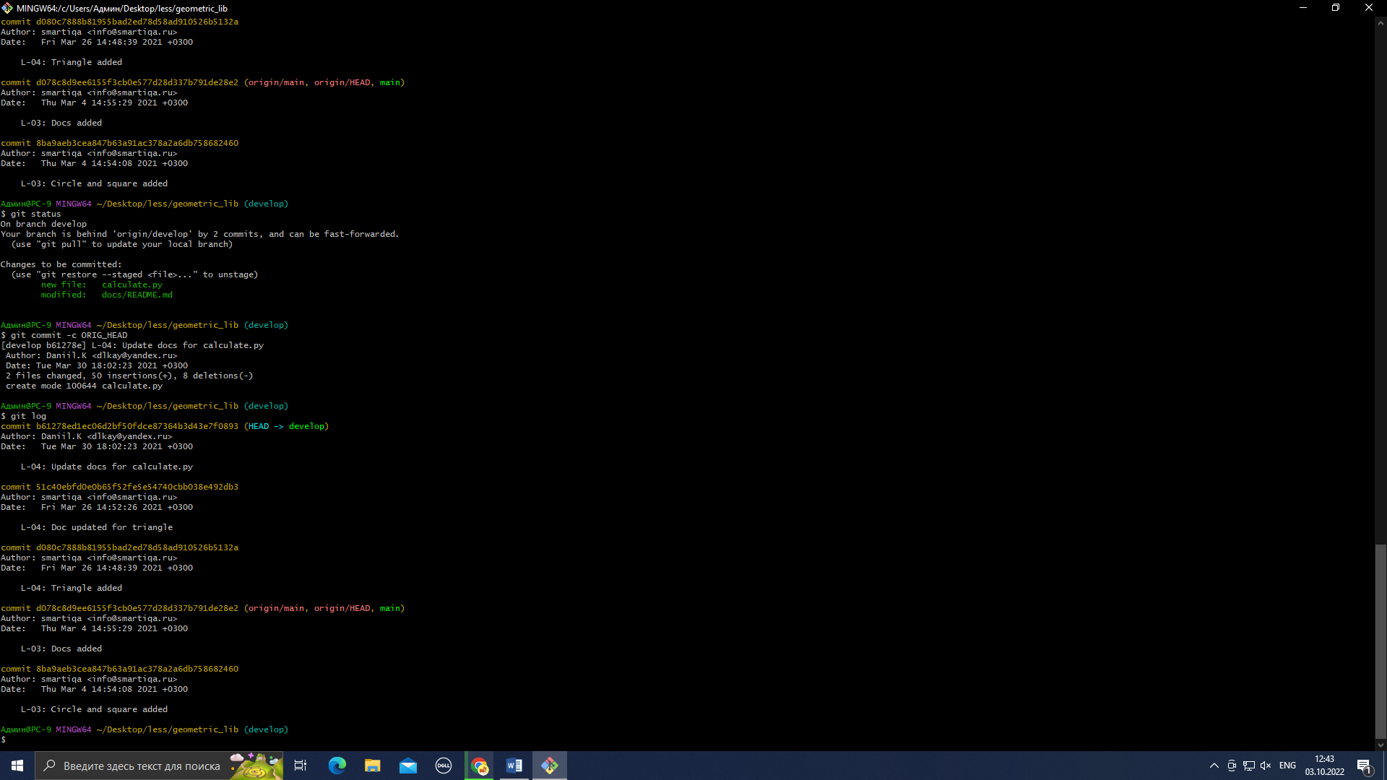

4

